**Установка и настройка КриптоПро в Ubuntu Linux 18.04**

Если кто-то уже ранее имел опыт установки КриптоПро на Windows, то спешу вас огорчить: дела с Linux обстоят гораздо хуже.

Почему? Дело в том, что версия КриптоПро для Linux почти лишена графической среды управления, так что даже импорт сертификатов придется выполнять консольными командами (за исключением последней 5-ой версии КриптоПро). Но если вы используете Linux, то данное обстоятельство вас не должно напугать.

Не буду ходить больше вокруг да около, а сразу приступлю к описанию процесса установки и настройки КриптоПро в Ubuntu 18.04. Все описанные далее инструкции справедливы для Rutoken Lite.

**1. Скачиваем deb-пакет для установки КриптоПро в Ubuntu**

Загрузка доступна с официального сайта КриптоПро в разделе Продукты. Отмечу лишь то, что надо скачивать обязательно сертифицированную версию. В данном материале описана установка и настройка КриптоПро CSP 4.0 R3.

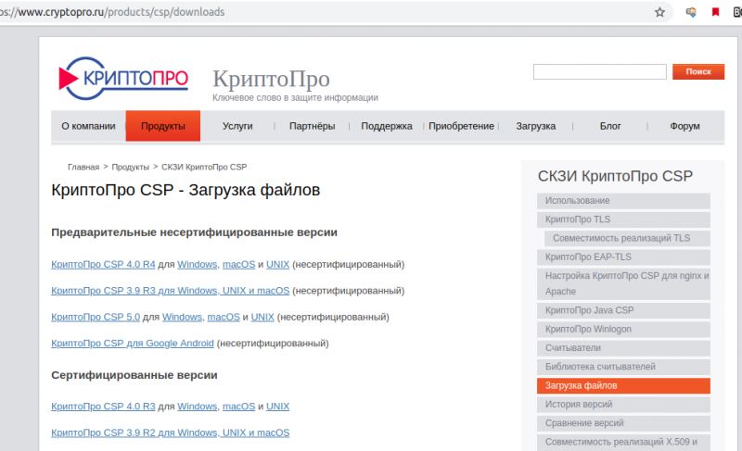

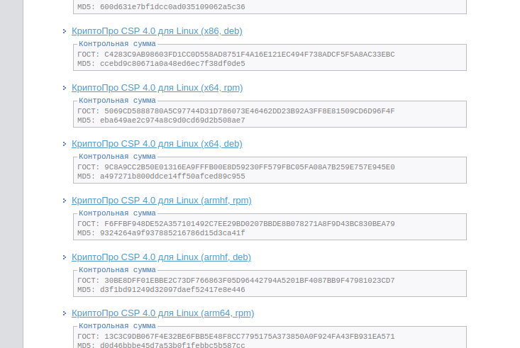

Далее загруженный архив tgz необходимо распаковать.

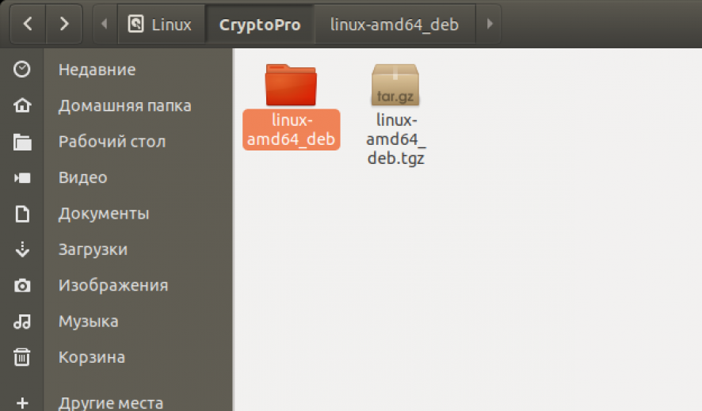

**2. Установка КриптоПро в графическом режиме**

Переходим в папку с распакованным архивом и выбираем в контекстном меню команду Открыть в в терминале. Для запуска установки в КриптоПро в графическом режиме вводим в терминале команду

sudo ./install_gui.sh

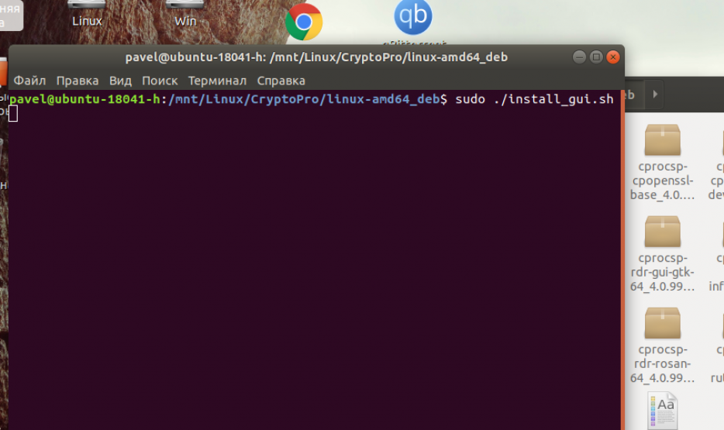

Появится Мастер установки КриптоПро. Навигация в мастере установки осуществляется при помощи клавиши Tab, выбор чекбоксов осуществляется нажатием пробела. Жмем Next, отмечаем все доступные к установке компоненты, далее жмем Install.

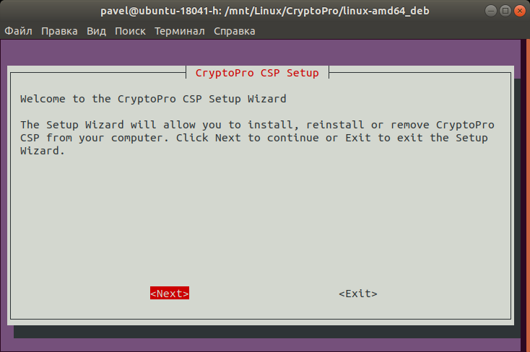

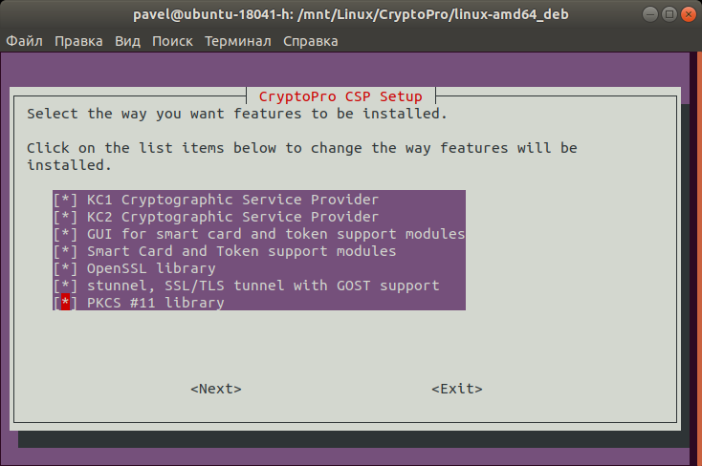

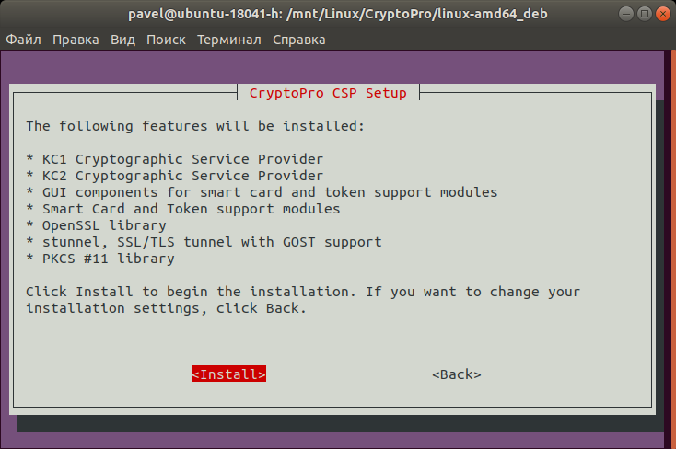

В окне Терминала запустится процесс установки, следует проконтролировать отсутствие ошибок установки. В конце мастер сообщит об успешной установке, после чего следует нажать клавишу ОК.

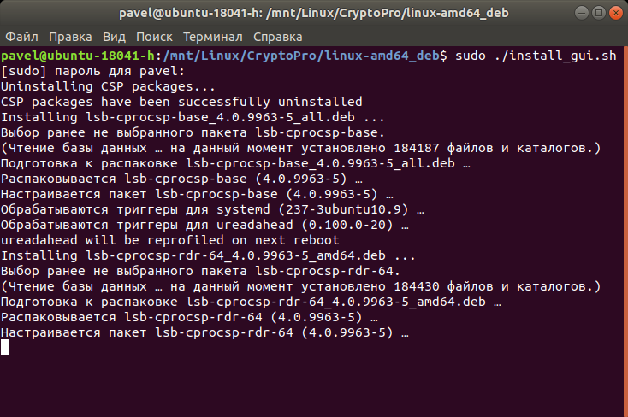

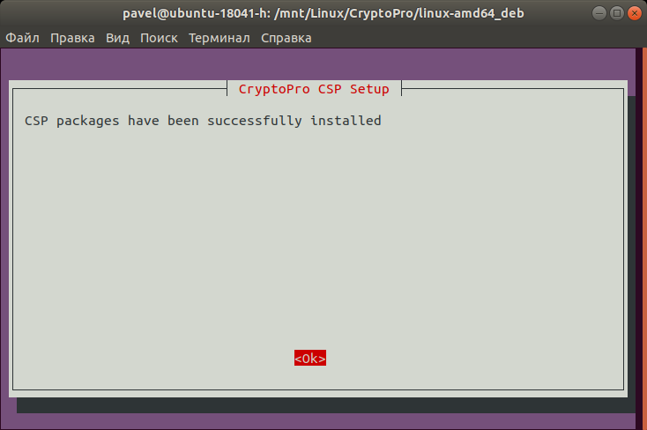

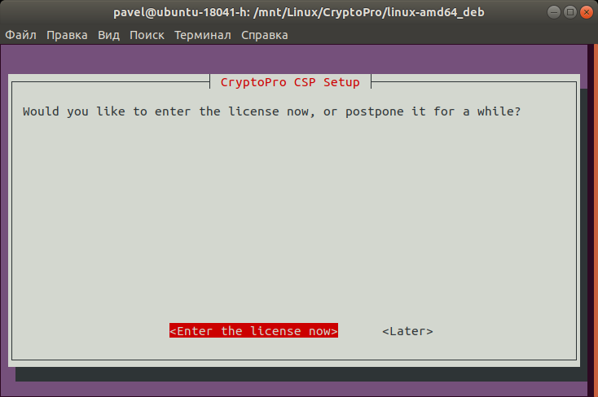

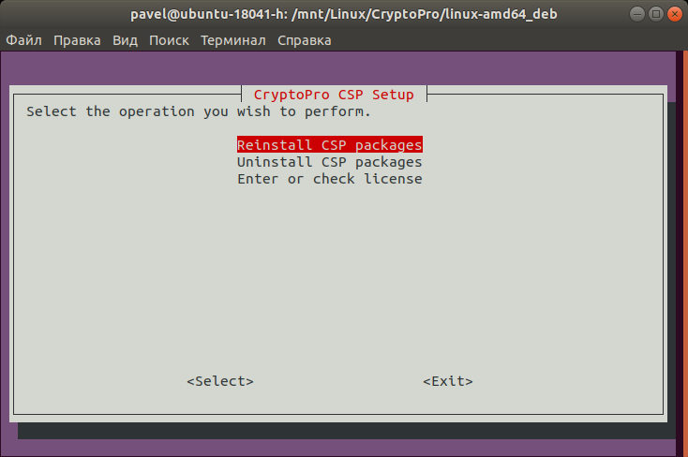

Кратко о компонентах  КриптоПро для Linux:

*cprocsp-curl*- Библиотека libcurl с реализацией шифрования по ГОСТ

*lsb-cprocsp-base* - Основной пакет КриптоПро CSP

*lsb-cprocsp-capilite* - Интерфейс CAPILite и утилиты

*lsb-cprocsp-kc1* - Провайдер криптографической службы KC1

*lsb-cprocsp-rdr* - Поддержка ридеров и RNG

*cprocsp-rdr-gui-gtk* - Графический интерфейс для диалоговых операций

*cprocsp-rdr-rutoken* - Поддержка карт Рутокен

*cprocsp-rdr-jacarta* - Поддержка карт JaCarta

*cprocsp-rdr-pcsc* - Компоненты PC/SC для ридеров КриптоПро CSP

*lsb-cprocsp-pkcs11* - Поддержка PKCS11

## 3. Ввод лицензионного кода

Далее мастер предложит ввести код лицензии. Делать это не обязательно. По умолчанию КриптоПро включает стандартную лицензию на три месяца. Проверить срок действия лицензии можно стандартной командой в Терминале

/opt/cprocsp/sbin/amd64/cpconfig -license -view

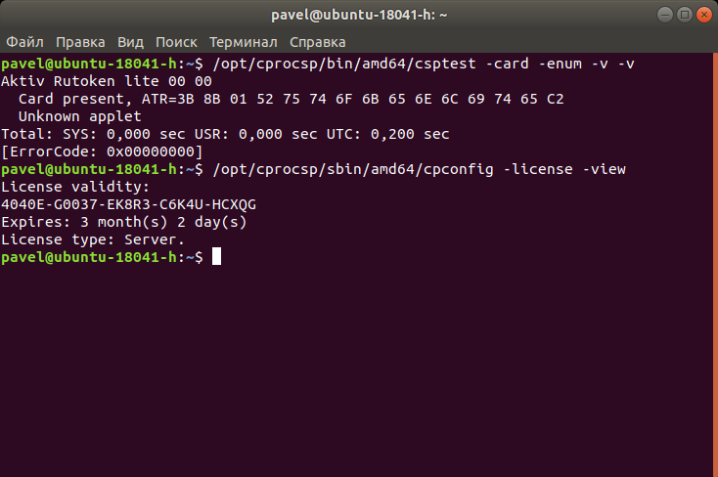

## 4. Установка дополнительных файлов поддержки КрптоПро

Если установка КриптоПро запущена не в графическом режиме или при установке выбраны не все компоненты, то следует в обязательном порядке установить следующие пакеты (найти их можно в папке установки КриптоПро с файломinstall_gui.sh):

cprocsp-rdr-pcsc-64_4.0.0-4_amd64.deb

cprocsp-rdr-rutoken-64_4.0.0-4_amd64.deb

ifd-rutokens_1.0.1_amd64.deb

cprocsp-rdr-gui-gtk-64_4.0.0-4_amd64.deb

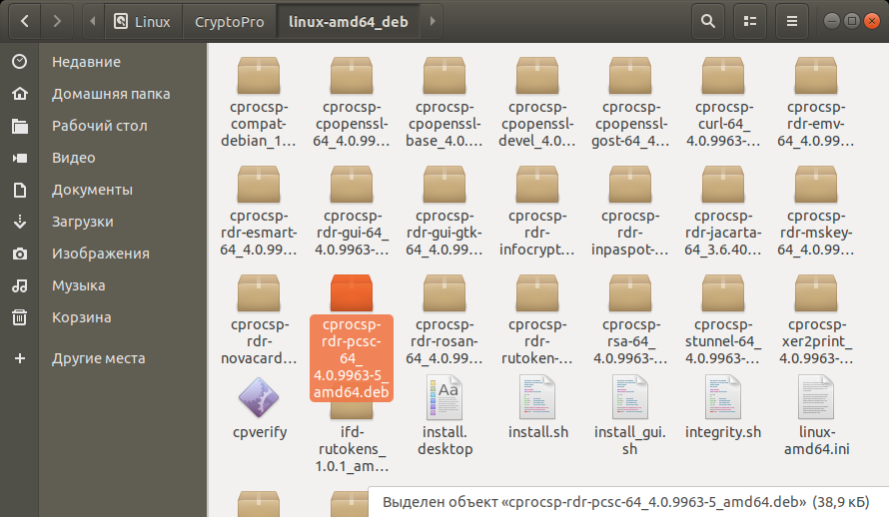

**5. Установка драйверов Рутокен**

Rutoken Lite не требует установки дополнительных драйверов. Для установки других типов Рутокена потребуется посетить официальный сайт и установить необходимые драйвера.

Однако для полноценной работы Рутокена потребуется установить дополнительные библиотеки при помощи команды в Терминале:

sudo apt-get install libccid pcscd libpcsclite1 pcsc-tools opensc

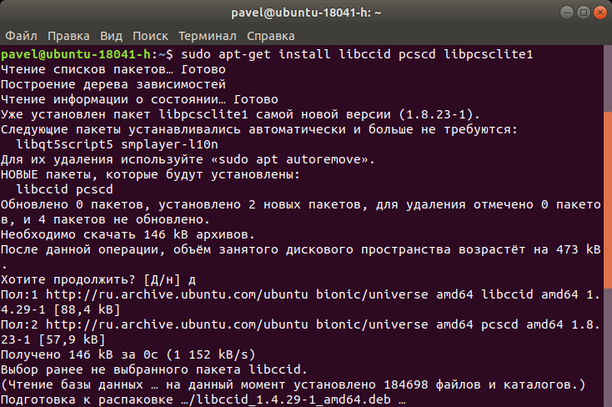

Для Rutoken S, JaCarta PKI потребуется установка дополнительных драйверов. Пишите в комментариях, если кому-то нужно расписать данный момент.

**6. Перезапуск службы pcscd**

Перезапустить указанную службы легко при помощи команды

sudo service pcscd restart

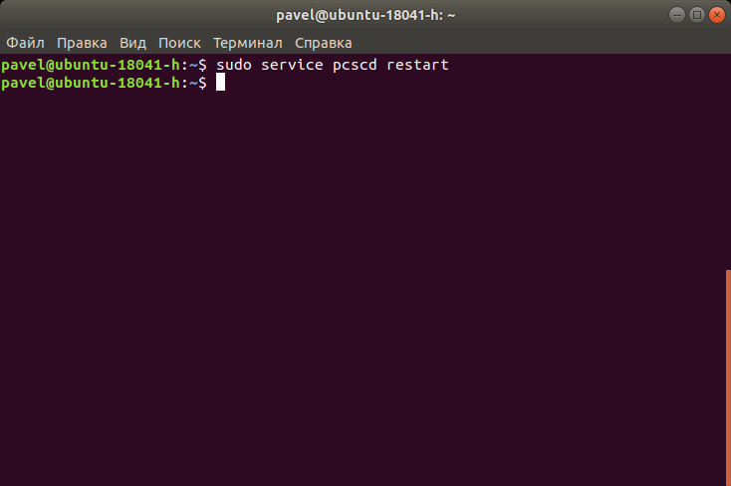

**7. Проверка работоспособности Рутокена при помощи фирменных средств производителя**

Выполнив команду pcsc_scan в терминале, можно проверить работоспособность подключенного Рутокена. Если картинка такая же, как и на скриншоте, то все работает правильно.

**8. Проверка работоспособности Рутокена при помощи встроенных средств КриптоПро**

Средства КриптоПро также позволяют сразу же проверить работоспособность присоединенных носителей. Команда в терминале

/opt/cprocsp/bin/amd64/csptest -card -enum -v -v

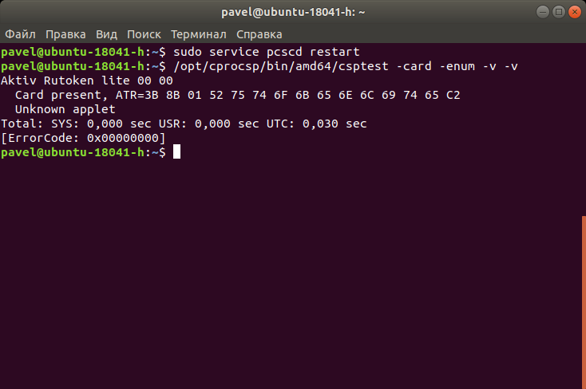

**9. Просмотр и Импорт в Личное хранилище сертификатов с Рутокена**

Для просмотра личных сертификатов, имеющихся на подключенных контейнерах, выполняем команду в Терминале

/opt/cprocsp/bin/amd64/csptest -keyset -enum_cont -fqcn -verifyc

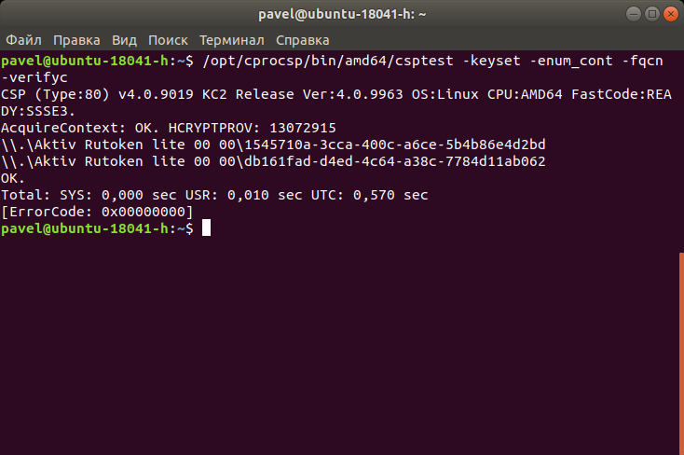

Для импорта всех личных сертификатов со всех подключенных носителей выполняем команду в Терминале

/opt/cprocsp/bin/amd64/csptestf -absorb -cert

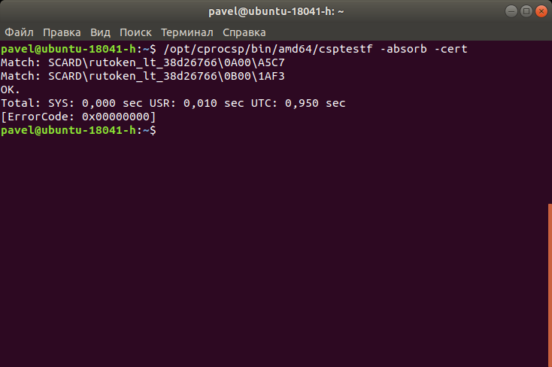

**10. Просмотр личных сертификатов в хранилище**

Убедиться в успешном импорте сертификатов с Рутокена в Личное хранилище сертификатов можно при помощи команды в терминале

/opt/cprocsp/bin/amd64/certmgr -list -store uMy

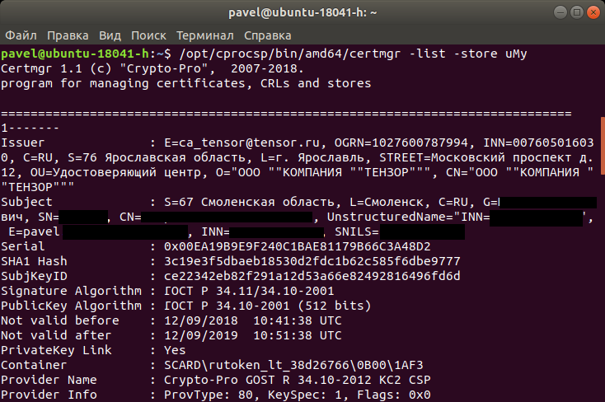

Для удаления сертификата из личного хранилища сертификатов следует выполнить команду в Терминале:

/opt/cprocsp/bin/amd64/certmgr -delete -store umy

Далее терминал предложит указать номер удаляемого сертификата.

На скриншоте выше вы видите, что удостоверяющим центром, который выпустил мой сертификат, является ООО "Компания Тензор". Вот для этой компании и надо искать и устанавливать корневые сертификаты. Как установить корневые сертификаты, читайте в следующем пункте.

**11. Импорт коренвых сертификатов в хранилище доверенных корневых сертификатов**

Вначале скопируем кореные сертификаты в отдельную папку. Затем в контекстном меню, перейдя в эту папку, выполним команду Открыть в терминале. Далее произведем установку командой в Теримнале:

*sudo /opt/cprocsp/bin/amd64/certmgr -inst -store uroot -file "uc_tensor_44-2017.cer"*

*sudo /opt/cprocsp/bin/amd64/certmgr -inst -store uroot -file "uc_tensor-2018_gost2012.cer"*

*sudo /opt/cprocsp/bin/amd64/certmgr -inst -store uroot -file "uc_tensor-2017.cer"*

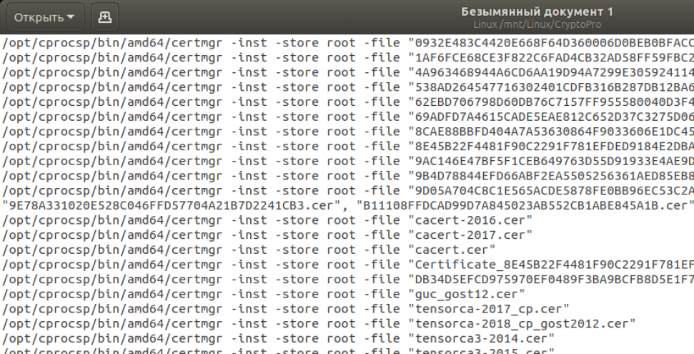

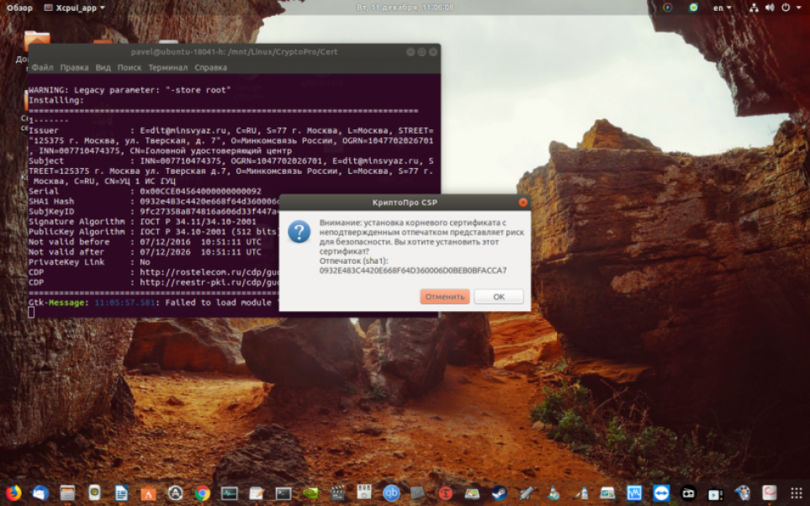

## 12. Установка КриптоПро ЭЦП Browser plug-in

Для установки КриптоПро ЭЦП Browser plug-in потребуется утилита alien. Установим ее командой:

sudo apt install alien

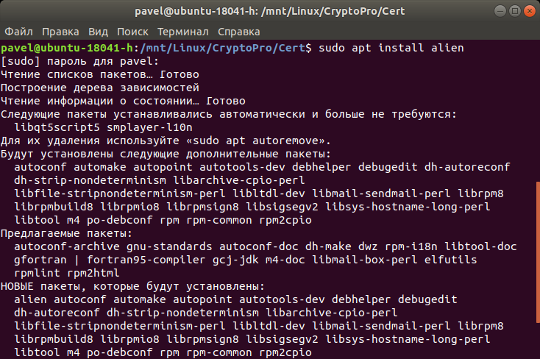

Далее скачиваем установочный пакет КриптоПро ЭЦП Browser plug-in с официального сайта КриптоПро.

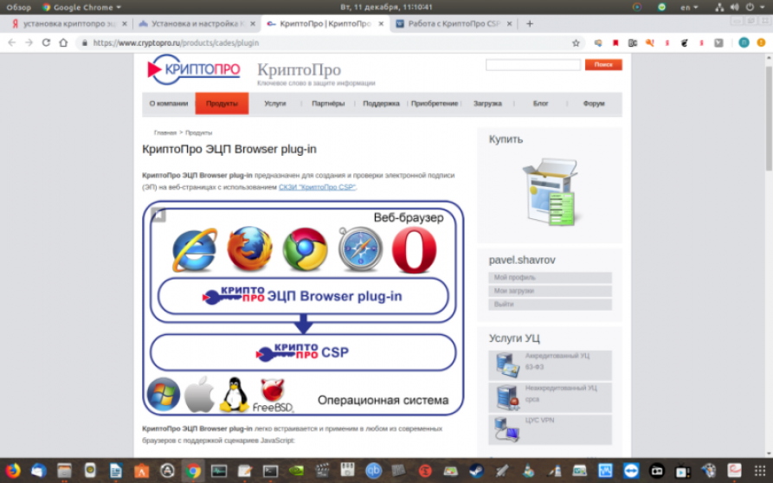

Распаковываем архив cades_linux_amd64.zip и переходим перейти в каталог с распакованными файлами, выполним команду Открыть в терминале и далее выполним команды для преобразования rpm-пакетов в deb-пакеты:

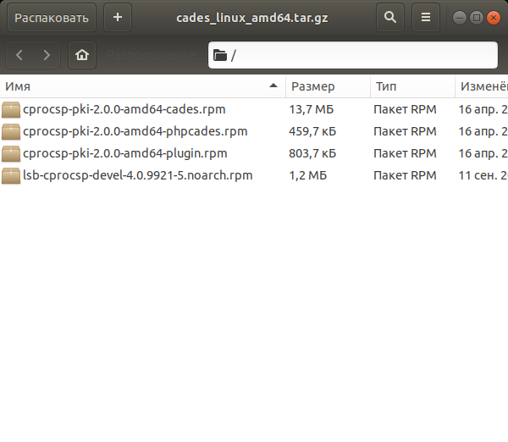

*alien -dc cprocsp-pki-2.0.0-amd64-cades.rpm*

*alien -dc cprocsp-pki-2.0.0-amd64-plugin.rpm*

Далее устанавливаем deb-пакеты:

*sudo alien -kci cprocsp-pki-cades_2.0.0-2_amd64.deb*

*sudo alien -kci cprocsp-pki-plugin_2.0.0-2_amd64.deb*

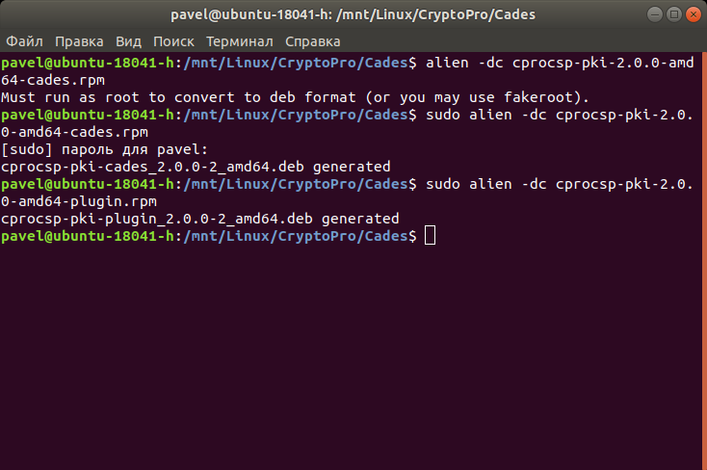

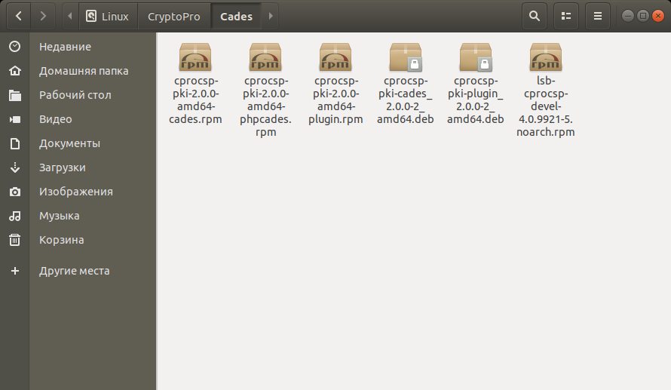

Обратите внимание: при установке этих двух пакетов не должно быть ошибок.

## 13. Установка расширения браузера КриптоПро ЭЦП Browser plug-in

Далее необходимо в используемом вами браузере установить расширение КриптоПро ЭЦП Browser plug-in. Cсылка на расширение для Google Chrome

<https://chrome.google.com/webstore/detail/cryptopro-extension-for-c/iifchhfnnmpdbibifmljnfjhpififfog>

## 14. Тестирование работоспособности подписи

Если вы все сделали правильно, то КриптоПро настроен. Проверить подпись можно по ссылке

<https://www.cryptopro.ru/sites/default/files/products/cades/demopage/simple.html>

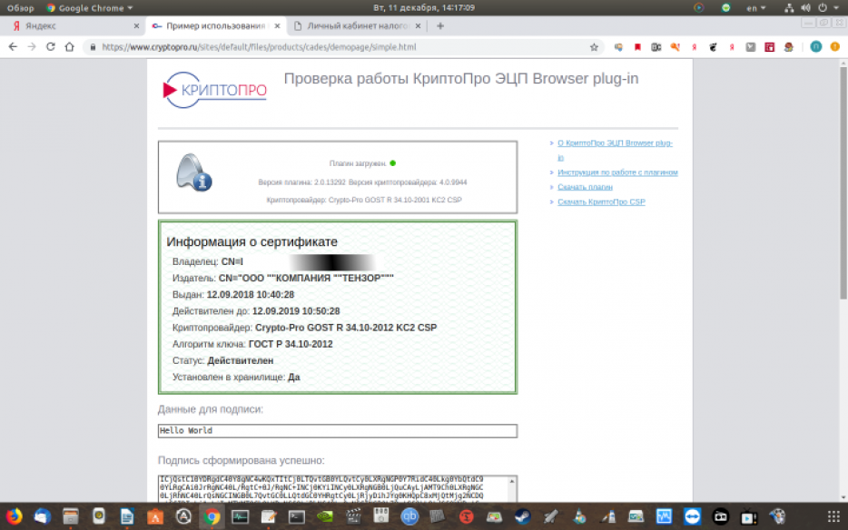

## 15. Доополнительное ПО для Рутокена

Если вам понадобятся дополнительные плагины или драйвера для Рутокена, то скачать вы всегда их сможете с официального сайта производителя по ссылке, которая указана ниже:

<https://www.rutoken.ru/support/download/drivers-for-nix/>

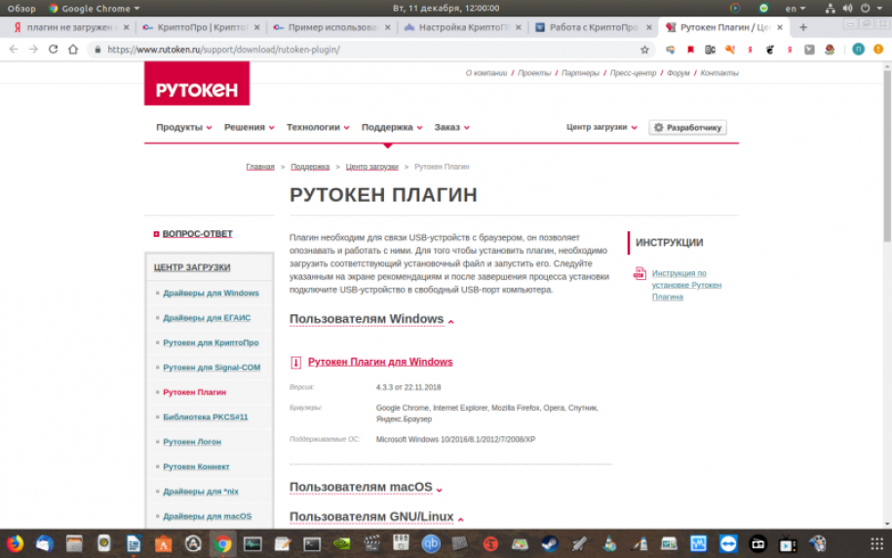

На этом все!!!